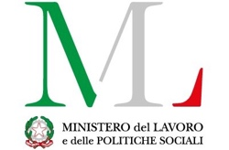 | 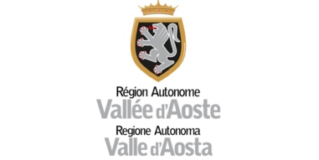 | 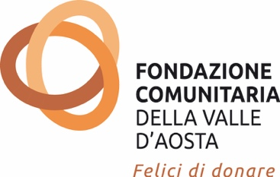 | 

Avviso di selezione di iniziative di interesse generale a valere sul fondo ministeriale anno 2022, ai sensi degli artt. 72 e 73 del D.lgs. 117/2017
“Codice del Terzo settore” CUP F71H23000110001

Al Presidente del Coordinamento Solidarietà Valle d’Aosta
Via Xavier De Maistre 19
11100 Aosta

Oggetto: DOMANDA DI PARTECIPAZIONE iniziative di interesse generale a valere sul fondo ministeriale anno 2022, ai sensi degli artt. 72 e 73 del D.lgs. 117/2017

Il sottoscritto
In qualità di legale rappresentante dell’organizzazione di volontariato o associazione di promozione sociale capofila, denominata Codice Fiscale
Indirizzo Comune
Telefono E-mail
Sito Internet

□ iscritta al Registro ___________________in data ___________col numero ____________
□ odv o aps di primo livello
□ odv o aps di secondo livello

Iscritti nell’ultimo anno Volontari attivi nell’ultimo anno ___________

chiede l’ammissione alla procedura di selezione per l’Ambito (selezionere 1 sola opzione):
□ 01_Disabilità e Inclusione
□ 02_InterGenerAzioni

e a tal fine invia, in allegato alla presente, la documentazione relativa all’avviso in oggetto e

□ dichiara di non aver richiesto e di non richiedere ad altri enti il finanziamento sulla medesima quota delle azioni previste dal progetto
□ acconsente al trattamento dei dati personali richiesti, o comunque acquisiti via posta elettronica, moduli elettronici o con altre modalità, esclusivamente al fine di effettuare le attività previste dall’avviso, ai sensi del D. Lgs. 196/2003 come modificato dal Decreto Legislativo 10 agosto 2018, n. 101 (Codice Privacy) e dell’art. 13 del Regolamento UE n. 2016/679 (GDPR 2016/679), recante disposizioni a tutela delle persone e di altri soggetti rispetto al trattamento dei dati personali

Data Timbro e Firma

Allegati:
□ Allegato 1- formulario
□ Allegato 2- piano finanziario di progetto
□ Allegato 3- lettera di adesione dei partner

firma digitale o in forma autografa del legale rappresentante del soggetto proponente (nel secondo caso corredata della copia di un documento di identità).

